ΑΣΚΗΣΗ 2^{η}

Για ένα τετράχρονο, τετρακύλινδρο κινητήρα με τα γεωμετρικά χαρακτηριστικά του παρακάτω σχήματος να υπολογιστούν τα ακόλουθα μεγέθη:
1) Ο λόγος Rbs
2) H πλαγιότητα του διωστήρα ($R=\frac{2.l}{s}$ )
3) O όγκος εμβολισμού Vd σε cm³ και σε lt
4) O κυβισμός της μηχανής V_{D} σε cm³ και σε lt ($V_{D}=V_{d}XΑριθμός κυλίνδρων$)
5) Ο επιζήμιος όγκος κυλίνδρου Vc σε cm³ [Vc=όγκος πλήρωσης κυλίνδρου+όγκος φλάντζας κεφαλής+όγκος ύψους εμβόλου κεφαλής]
6) Ο λόγος συμπίεσης της μηχανής ( $ε=1+\frac{V_{d}}{V_{C}}$ )
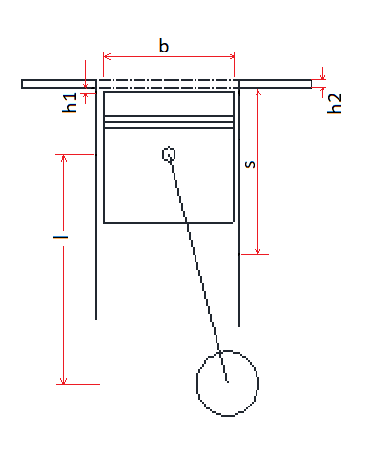

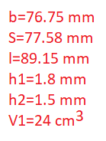

Σχήμα 1 Γεωμετρικά χαρακτηριστικά κινητήρα

Να συνταχθεί πρόγραμμα με την χρήση Η/Υ που να υπολογίζει:
7) Τον στιγμιαίο όγκο V του θαλάμου καύσης σε γωνιακή θέση του στροφαλοφόρου από 0 έως360⁰ με βήμα 20⁰ (0-20-40…….360⁰) να παρασταθεί σε διάγραμμα (V-φ)

8) Τη μέση ταχύτητα του εμβόλου από 1000 έως7000 rpm με βήμα 500 rpm (1000-1500-…..7000 rpm) να παρασταθεί σε διάγραμμα ($\overline{u_{E}}$-φ)

9) Τη στιγμιαία ταχύτητα του εμβόλου u_{E} στις 1000 έως 7000 rpm με βήμα 1000 rpm και για γωνιακή θέση του στροφαλοφόρου από 0 έως360⁰ με βήμα 20⁰ (0-20-40…….360⁰) να παρασταθεί σε διάγραμμα (u_{E}-φ) και για κάθε ταχύτητα περιστροφής.

10) Τη στιγμιαία επιτάχυνση του εμβόλου στις 1000 έως 7000 rpm με βήμα 1000 rpm και για γωνιακή θέση του στροφαλοφόρου από 0 έως360⁰ με βήμα 20⁰ (0-20-40…….360⁰) να παρασταθεί σε διάγραμμα (α_{E}-φ) και για κάθε ταχύτητα περιστροφής.

ΤΥΠΟΛΟΓΙΟ
Στιγμιαίος όγκος θαλάμου καύσης:
$V=V_{c}+\frac{π.b^{2}}{4}.\left\{l+a-\left[\sqrt{l^{2}-a^{2}.\sin^{2}θ}+α.cos.θ\right]\right\}$ όπου α η ακτίνα του στροφάλου και δίνεται από την σχέση: $S=2.α\overset{⇒}{}α=\frac{S}{2}$

Μέση ταχύτητα εμβόλου $\overline{u_{E}}=2.N.S$ (m/s)

Στιγμιαία ταχύτητα εμβόλου $u_{E}=\overline{u_{E} } \frac{π}{2}sin.θ.\left[1+\frac{cos.θ}{\sqrt{R^{2}-\sin^{2}.θ}}\right]$

Στιγμιαία επιτάχυνση εμβόλου:
$α_{Ε}=\overline{u_{E}}.\frac{π}{2}.\left[cos.θ+\frac{R^{2}.\left(\cos^{2}θ-\sin^{2}θ\right)+\sin^{4}θ}{{\left(R^{2}-\sin^{2}θ\right)}^{1.5}}\right]$

Ημερομηνία παράδοσης εργασίας 15 Μαϊου 2020 στο mail: karmalis@teiwm.gr

